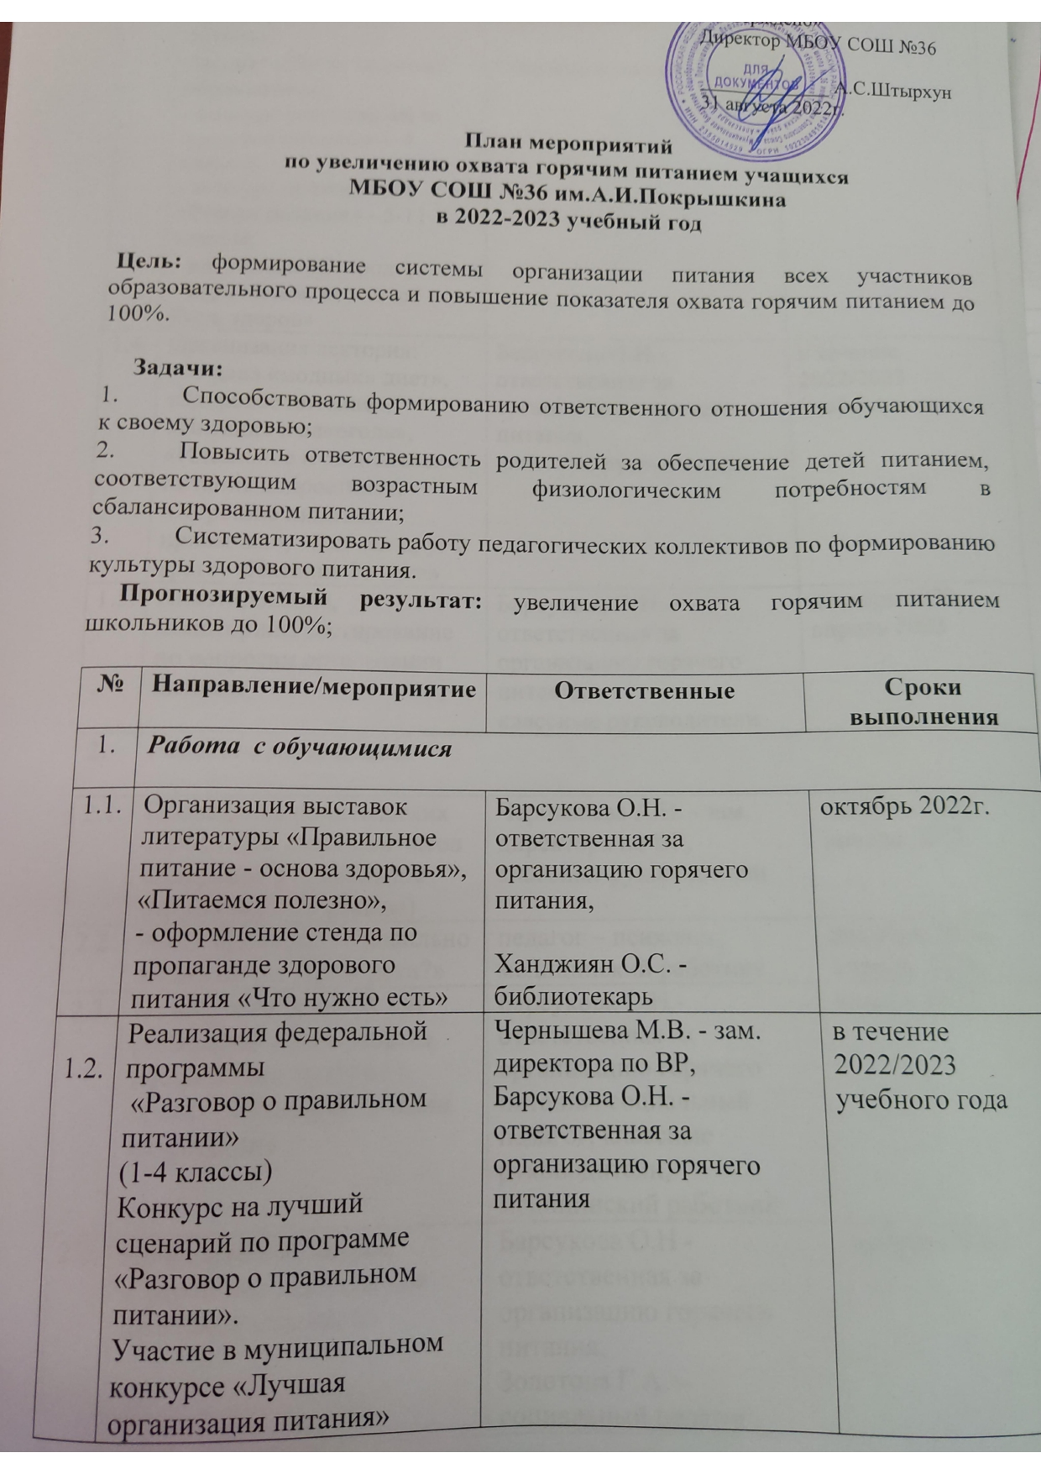
1.3. | Проведение недели по пропаганде здорового питания:  - акция «Мы за здоровый образ жизни»;  - конкурс рисунков «Я за здоровое питание» 1-4 классы;  - конкурс презентаций «Режим питания» - 5-11 классы;  - викторина «Огород»;  - игра «Всем, кто хочет быть здоров» | Чернышева А.В. - зам. директора по ВР.  ,  классные руководители | февраль 2023
1.4. | Организация лектория: «Анализ «модных» диет», «Здоровое питание», «Питание и алкоголь», «Идеальное и рациональное питание подростков», «Хорошие пищевые привычки», «Еда как друг и враг», «Питание 21 века» | Барсукова О.Н.- ответственная за организацию горячего питания,  классные руководители | в течение 2022/2023 учебного года
1.5. | Анкетирование, мониторинг, тестирование по вопросам организации питания | Барсукова О.Н - ответственная за организацию горячего питания,  классные руководители | декабрь 2022,  апрель 2023
2. | Работа с родителями
2.1. | Проведение родительских собраний и классных часов «Здоровье и правильное питание» (1-11 классы) | Чернышева А.В. - зам. директора по ВР,  классные руководители | декабрь 2022 январь 2023
2.2. | Анкетирование «Правильно ли питаются Ваши дети?» | педагог – психолог,  медицинский работник | декабрь 2022,  апрель 2023
2.3. | Подготовка памяток для родителей «Организация правильного питания в семье», «Чтобы дети были здоровыми» | Барсукова О.Н.- ответственная за организацию горячего питания, социальный педагог, классные руководители, медицинский работник | январь 2023
2.4. | Проведение конкурса «Домашние рецепты для школьной столовой» | Барсукова О.Н - ответственная за организацию горячего питания,  Золотова Г.А. –социальный педагог | декабрь 2022
2.5. | Консультирование родителей по вопросам организации питания и пропаганде здорового питания школьников | Барсукова О.Н. - ответственная за организацию горячего питания, классные руководители, медицинский работник | в течение 2022/2023 учебного года
2.6. | Участие родителей в школьных мероприятиях, посвященных здоровому питанию, пользе молока | Барсукова О.Н.- ответственная за организацию горячего питания,  классные руководители | в течение 2022/2023учебного года
3. | Работа с педагогами
3.1. | Проведение совещаний  «О порядке и состоянии организации питания школьников в 2022-2023учебном году» | Штырхун А.С.. - директор школы,  Барсукова О.Н. - ответственная за организацию горячего питания | в течение 2022/2023 учебного года
3.2. | Презентация работы пищеблоков, столовой школы | Чернышева А.В. - зам. директора по ВР,  Барсукова О.Н, - ответственная за организацию горячего питания,  социальный педагог | апрель 2023
4. | Работа администрации школы
4.1. | Контроль за деятельностью школы по вопросам организации питания учащихся, соблюдения СанПиН | Штырхун А.С. - директор школы | в течение 2022/2023 учебного года
4.2. | Консультирование учащихся и их родителей, общественности по вопросам питания | Барсукова О.Н, - ответственная за организацию горячего питания | в течение 2022/2023 учебного года

